业务操作指引
10017税收减免报告-职工名册

业务概述
纳税人在办理税收减免报告时，如果选择的减免税报告事项为“安置残疾人就业增值税即征即退”，系统检查纳税人是否维护职工名册，未维护系统会提示纳税人，纳税人点击【去维护】后进入职工名册。

办理流程
即时办结

功能路径
（1）【我要办税】-【税收减免】-【职工名册】。
（2）税收减免报告中的办理“安置残疾人就业增值税即征即退”事项进入。
（3）通过首页搜索栏输入关键字查找进入。

操作步骤
1.登录新电子税务局后，点击【我要办税】 -【税收减免】-【职工名册】功能菜单。
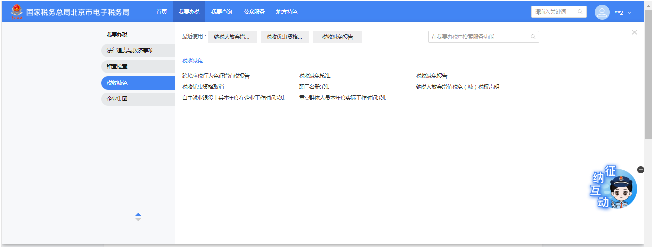
2.进入系统后，会自动带出已采集过的职工名册信息，如果没有采集过职工名册，查询的结果为空。
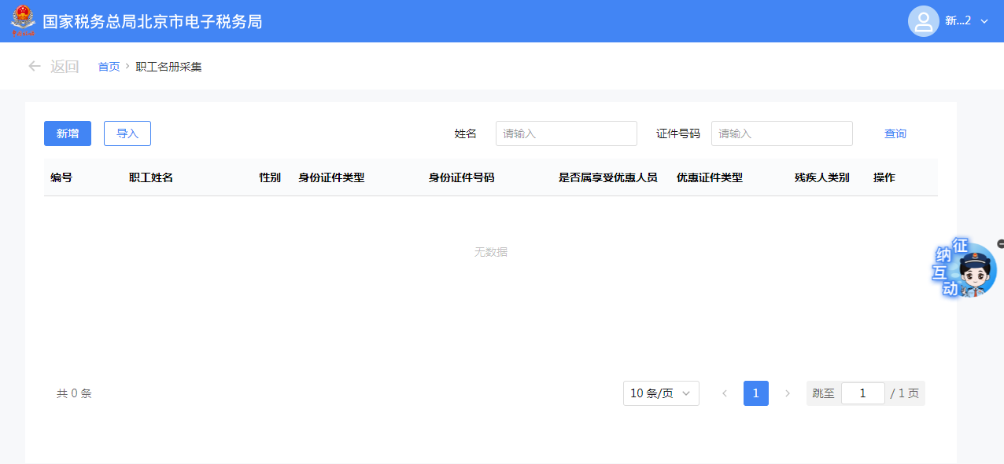
3.点击“新增”按钮，可以进行职工名册的采集。采集完成点击“确认”校验通过后即完成职工的信息采集。
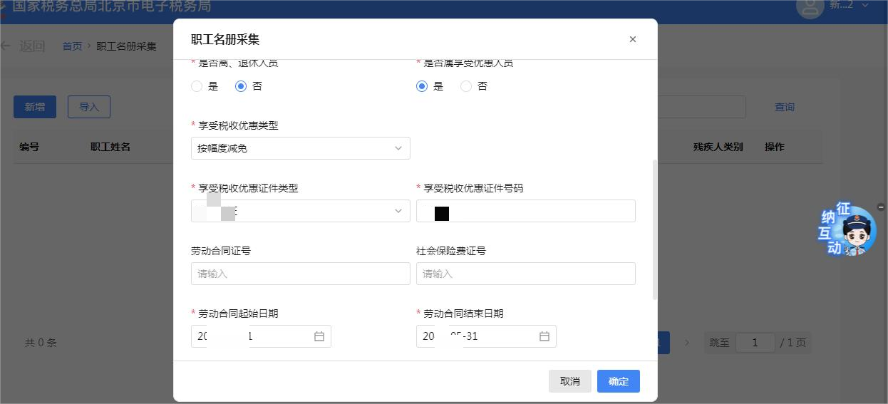
4.点击“编辑”，可以对已采集的职工名册信息进行修改。修改完成点击“确认”校验通过后即完成职工的信息修改。
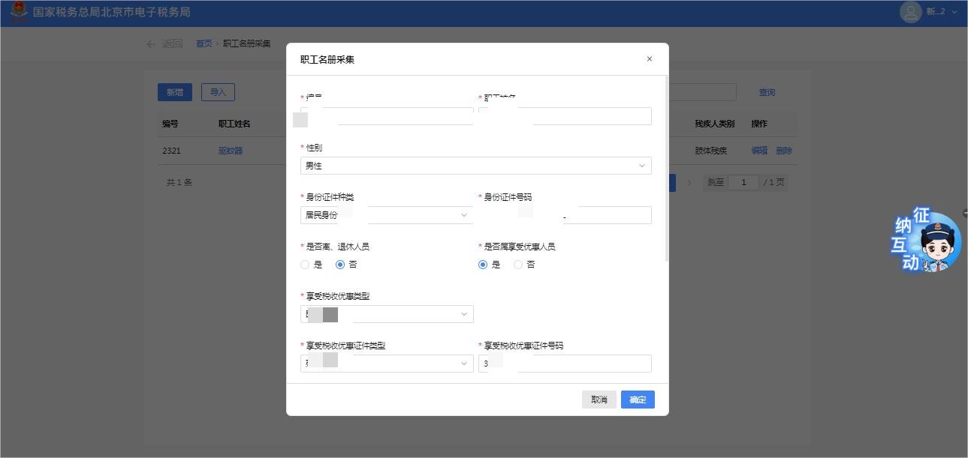
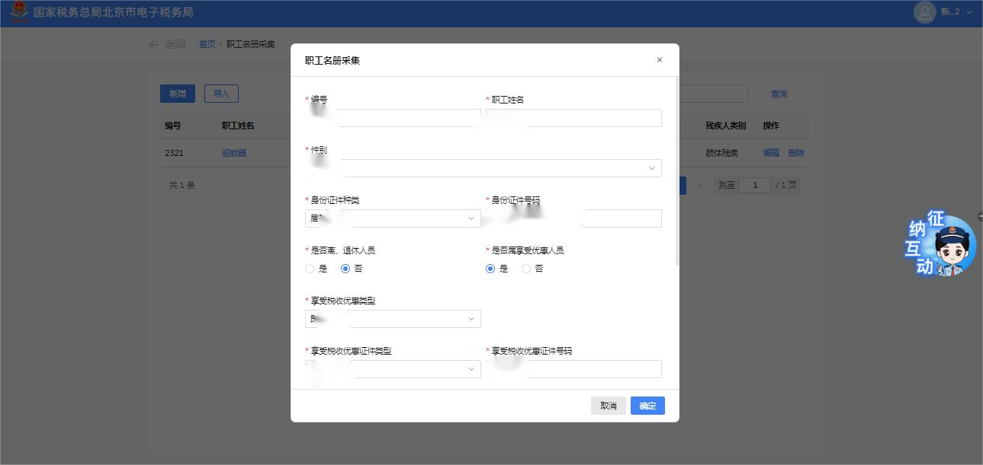
5.纳税人点击“删除”，系统提示“确认删除吗”，纳税人点击“确认”即完成职工的信息删除。
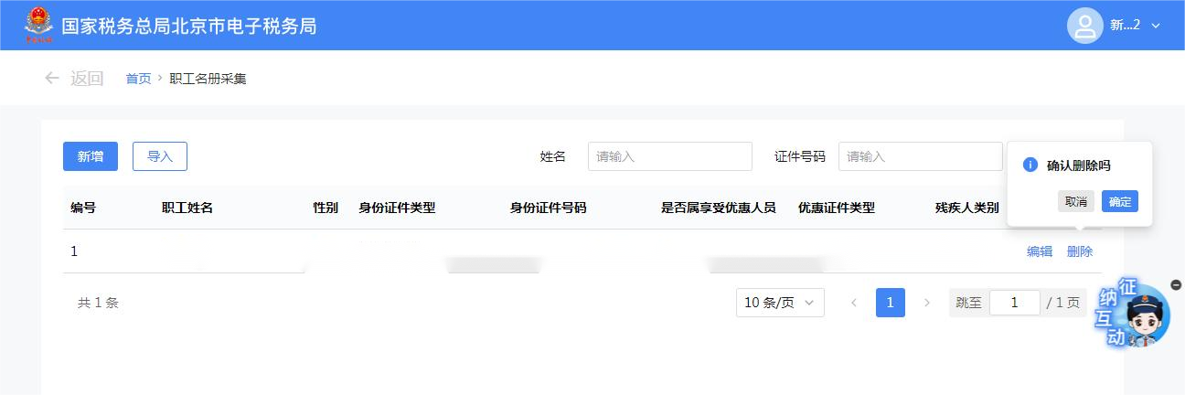
6.点击职工姓名，可以查看该职工信息。
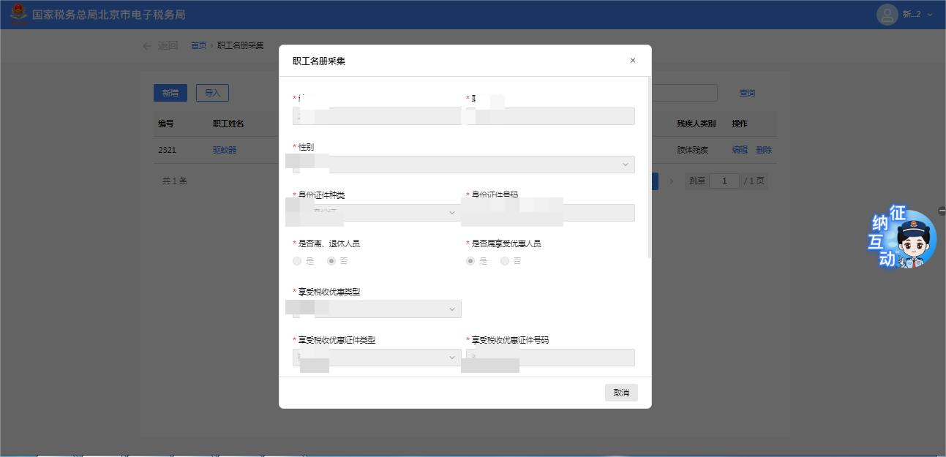

报送资料
无

注意事项
无

常见问题
无

